LB-6120型综合大气采样器

一、执行标准
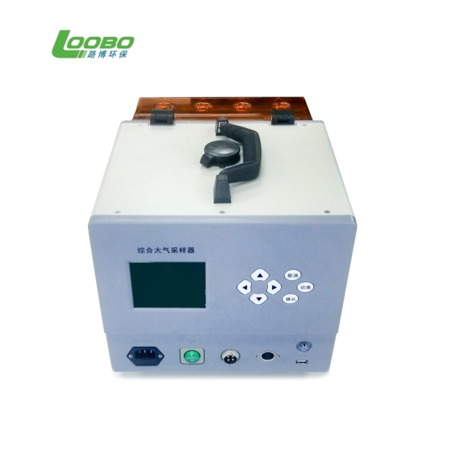
JJG943-2011《总悬浮颗粒物采样器》HJ/T374-2007《总悬浮颗粒物采样器技术要求及检测方法》

JJG956-2000《大气采样器》HJ/T375-2007《环境空气采样器技术要求及检测方法》

HJ618-2011《环境空气PM10和PM2.5的测定重量法》HJ/T93-2003《PM10采样器技术要求及检测方法》

二、用途
应用溶液吸收法采集环境空气中的有害气体、滤膜重量法采集环境空气中的颗粒物，集采集有害气体、颗粒物于一体的综合大气采样器，适用无人值守全天候工作，配套PM2.5切割器可采集TSP、PM10、PM5、PM2.5等颗粒物。可广泛应用于环境监测、卫生防疫、劳动保护、科研院校等部门进行有害气体及颗粒物的采样。
三、性能特点
1、具有体积小、重量轻、噪音低、智能化程度高、流量稳定、运行可靠，集采大气与颗粒物于一体。
2、微电脑同时控制两路大气及颗粒物三套采样系统，具有同时采样、单独采样、多次采样、隔日采样、
循环采样等多种采样方式。
3、采用进口宽温OLED显示屏，良好的人机界面图文并茂，操作方便，中文图形显示，可在超低温环境中工作。
4、双路大气和颗粒物三路套采样系统均采用进口直流无刷抽气泵，无故障使用时间大于10000小时。
5、用户可选配交直流两用型主机，配备ZD-24型直流电源箱，可在无交流电的场合采样。
6、采用进口传感器，采样流量精度高，稳定性好，可测量大气压力、温度，可根据压力及温度，自动进行状态换算。
7、可设置采样流量，开机时间，采样时间，间隔时间，循环次数等参数。
8、自动故障保护功能，在规定时间内仍未达到设定流量自动停机保护。
9、内置可充电电池，供交流停电时保存数据交流来电时自动恢复采样，自动扣除采样过程中得掉电时间，并可供用户查询掉电时间。

10、独特的干燥、过滤、防倒吸三合一设计的干燥筒，可以高效干燥湿气、过滤粉尘以及放倒吸减小对流量的影响，实现长期运转免清洗。
11、流量计自动照亮功能，方便读取与设定流量，具有气路颜色识别功能，方便用户辨别气路。
12、用户可通过防水键盘对仪器的各项参数进行标定，但需凭密码进入，保证仪器数据安全。
13、采样数据自动记忆设置，下次开机优先采用，实现一键采样。
14、加热型：具有内置加热装置，可设定加热温度，直显吸收瓶温度，可在低温环境中进行恒温采样。
恒温型：具有内置恒温箱，可加热及制冷，设定温度范围大，当环境温度低于或高于设定温度时，恒温箱箱自动加热或制冷至设定温度。
15.三脚架云台式设计方便用户使用，切割器均采用铝合金材质抗静电吸附。
16、数据存储功能，可存储数据10000组，既可快速打印也可电脑通讯，方便数据存储。
- 技术参数
主要参数 | 参数范围 |  | 分辨率 |  | 准确度
大气采样器 | 时均：双路（0.1～1.0）L/min  日均：双路0.2L/min |  | 0.1L/min |  | ≤±2.5%
粉尘采样流量 | （50～150）L/min |  | 0.1L/min |  | ≤±2.5%
计前压力 | （-30~0）Kpa |  | 0.01 Kpa |  | ≤±2.5 %
滤膜有效直径 | 颗粒物φ80mm 放射性气溶胶φ50mm
最大采样体积 | 999999.99L
控制方式 | 自动或手动，24小时内任意设定开关机时间
延时时间 | 1min～99h59min |  | 1min |  | ≤±2S
采样时间 | 1min～99h59min |  | 1min |  | ≤±2S
定时开机 | 1min～99h59min |  | 1min |  | ≤±2S
间隔时间 | 1min～99h59min |  | 1min |  | ≤±2S
大气压 | （70～130）Kpa |  | 0.1Kpa |  | ≤±2.5%
流量稳定性 | ≤2%（在阻力变化3 Kpa ~6Kpa，电网波动≤±10%）
流量响应 | <5S
计时精度 | 24小时±2S
采样次数 | 1～99次
断电保护时间 | 大于3年
计前温度 | （-30～+99）℃ |  | 1℃ |  | ≤±2.0%
加热型温控范围 | (10~30) ℃，出厂设定23℃ | 0.1℃ |  | ≤±1%
恒温性温控范围 | (15~30) ℃，出厂设定23℃ | 0.1℃ |  | ≤±1%
工作电源 | AC220V±10% 50Hz或外接DC12V (选配)
噪声 | ＜50dB(A)
功耗 | ＜20W（不含加热器及恒温箱）
外形尺寸 | （长255×宽265×高185）mm
整机重量 | 约7kg

